АДМИНИСТРАЦИЯ ОЛЬГИНСКОГО СЕЛЬСКОГО ПОСЕЛЕНИЯ ПОЛТАВСКОГО МУНИЦИПАЛЬНОГО РАЙОНА ОМСКОЙ ОБЛАСТИ

ПОСТАНОВЛЕНИЕ

от 11 сентября 2024 года № 50

**Об организации вводного инструктажа по гражданской обороне на территории Ольгинского сельского поселения**

В целях реализации требований постановления Правительства РФ от 02.11.2000 г. № 841 «Об утверждении Положения о подготовке населения в области гражданской обороны»,

**П О С Т А Н О В Л Я Ю:**

1. Назначить лицом, ответственным за проведение вводного инструктаж по гражданской обороне (далее – ГО) в администрации Ольгинского сельского поселения главу поселения Зызник Вячеслава Викторовича.

2. Утвердить Программу вводного инструктажа по ГО согласно Приложению № 1.

3. Утвердить форму журнала регистрации вводного инструктажа по ГО согласно Приложению № 2.

4. Проводить вводный инструктаж по ГО по утвержденной Программе вводного инструктажа по ГО с вновь принятыми работниками администрации Ольгинского сельского поселения в течение первого месяца их работы.

5. Настоящее постановление вступает в силу после дня   
его официального обнародования в порядке, установленном Уставом Ольгинского сельского поселения Полтавского муниципального района Омской области*.*

6. Контроль за исполнением настоящего постановления оставляю за собой.

И.о. главы Ольгинского

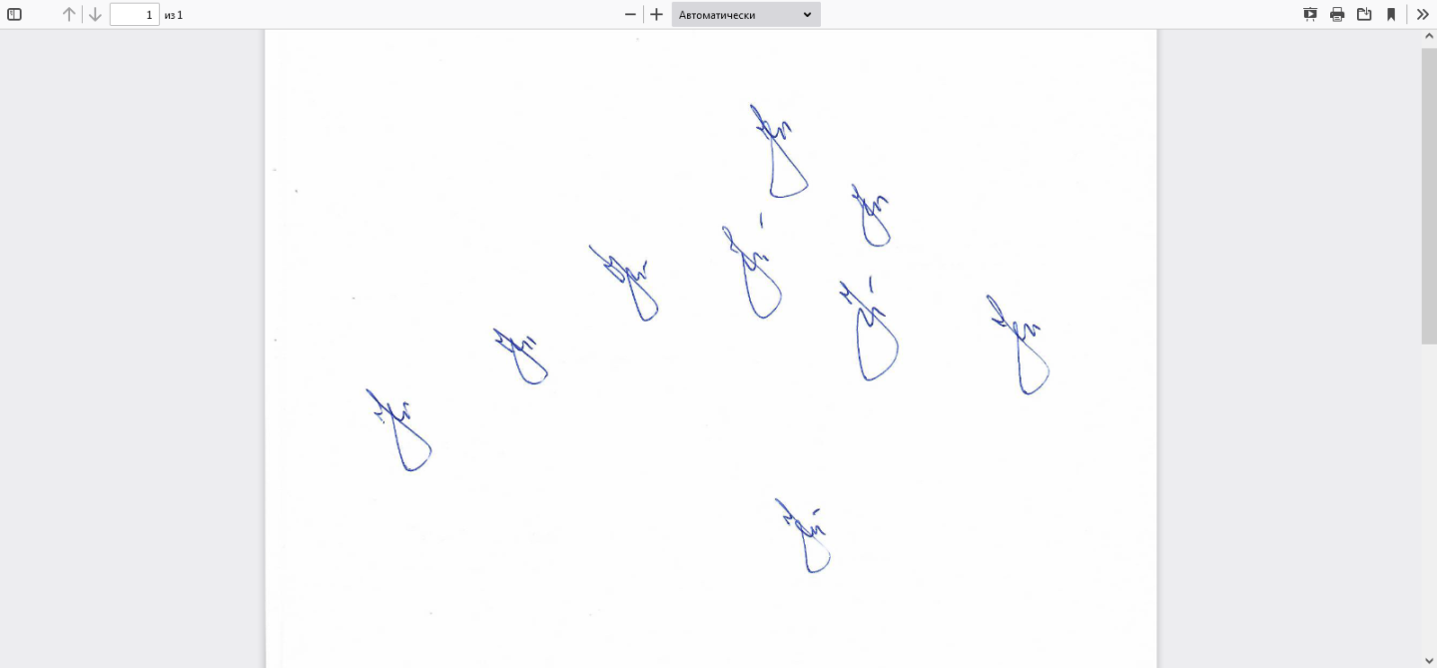

сельского поселения М.А.Нечипоренко

Приложение № 1

к постановлению администрации

Ольгинского сельского поселения

от 11.09.2024 г. № 50

**Программа**

**вводного инструктажа по гражданской обороне администрации**

**Ольгинского сельского поселения**

I. Вводная часть

1.1. Вводный инструктаж по ГО проводится со всеми лицами, вновь принимаемыми на работу.

1.2. Цель проведения вводного инструктажа – ознакомить вновь принимаемых на работу лиц с системой ГО, действующей в администрации Ольгинского сельского поселения, разъяснить порядок действий при угрозе или возникновении ЧС природного и техногенного характера, а также опасностей, возникающих вследствие военных действий.

1.3. Вводный инструктаж по ГО проводится по программе, разработанной на основании законодательных и иных нормативных правовых актов Российской Федерации.

Продолжительность инструктажа устанавливается в соответствии с утвержденной Программой.

1.4. Вводный инструктаж по ГО проводит уполномоченный по ГО и ЧС Ольгинского сельского поселения, на которого возложены эти обязанности.

1.5. Проведение вводного инструктажа по ГО включает в себя ознакомление работников администрации с общими сведениями об организации, основными технологическими процессами, потенциально опасными объектами, действиями при угрозе или возникновении ЧС.

1.6. Проведение вводного инструктажа по гражданской обороне с вновь принятыми работниками администрации должно осуществляться строго в течение первого месяца их работы.

1.7. Вводный инструктаж по ГО завершается устной проверкой приобретенных знаний лицом, проводившим инструктаж.

1.9. Результаты проведения вводного инструктажа заносятся в журнал Регистрации вводного инструктажа по ГО" указанием подписи инструктируемого и подписи инструктирующего, а также даты проведения инструктажа.

II. Тематический план проведения вводного инструктажа по ГО

|  |  |  |
| --- | --- | --- |
| **№ п/п** | **Тема** | **Время изучения темы, час.** |
| 1 | Вводная часть | 1 |
| 2 | Система ГО, действующая в администрации Ольгинского сельского поселения | 2 |
| 3 | Нормативно-правовое регулирование по подготовке к защите и по защите населения, материальных и культурных ценностей от опасностей военного характера, чрезвычайных ситуаций и пожаров | 2 |
| 4 | Опасности, возникающие при ведении военных действий или вследствие этих действий, при чрезвычайных ситуациях и пожарах. Основные мероприятия по подготовке к защите и по защите населения от них | 2 |
| 5 | Действия работников администрации при угрозе и возникновении чрезвычайных ситуаций природного характера | 2 |
| 6 | Действия работников администрации в условиях негативных и опасных факторов бытового характера | 2 |
| 7 | Действия работников администрации при пожаре | 1 |
| 8 | Оказание первой медицинской помощи. Основы ухода за больными | 2 |
| Итого: | | 14 час. |

III. Перечень основных вопросов вводного инструктажа по ГО

3.1. Направление деятельности администрации Ольгинского сельского поселения, ее назначение, функции, основные технологические процессы.

3.2. Структура и задачи системы ГО администрации Ольгинского сельского поселения. Права, обязанности, состав сил и средств ее подразделений и формирований.

3.3. Законодательство Российской Федерации в области гражданской обороны, защиты населения от чрезвычайных ситуаций природного и техногенного характера и обеспечения пожарной безопасности.

Основные термины и понятия.

Права и обязанности граждан в области гражданской обороны, защиты от чрезвычайных ситуаций природного и техногенного характера и пожарной безопасности.

Основные локальные нормативные акты в области ГО, действующие в администрации. Положение об организации и ведении гражданской обороны. План гражданской обороны.

3.4. Опасности военного характера и присущие им особенности. Поражающие факторы ядерного, химического, бактериологического и обычного оружия.

Виды и характеристики источников чрезвычайных ситуаций. Поражающие факторы источников чрезвычайных ситуаций. Виды пожаров и их поражающие факторы.

Оповещение. Действия работников администрации при оповещении о чрезвычайных ситуациях в мирное время и об опасностях, возникающих при ведении военных действий или вследствие этих действий. Сигналы оповещения.

Средства индивидуальной защиты органов дыхания и кожи. Медицинские средства индивидуальной защиты. Назначение и правила их применения.

3.5. Понятия об опасном природном явлении, стихийном бедствии и источниках чрезвычайных ситуаций природного характера.

Классификация и характеристика чрезвычайных ситуаций природного характера.

Наиболее вероятные чрезвычайные ситуации, характерные для местности, где расположена администрации. Их причины и последствия. Действия работников при оповещении, во время и после их возникновения.

3.6. Возможные негативные и опасные факторы бытового характера.

Правила действий по обеспечению личной безопасности в местах массового скопления людей, при пожаре, в общественном транспорте, на водных объектах.

Способы предотвращения и преодоления паники и панических настроений.

Действия при дорожно-транспортных происшествиях, отравлениях, укусах животных.

3.7. Основные требования пожарной безопасности на рабочем месте и в быту.

Противопожарный режим администрации.

Действия при обнаружении задымления и возгорания, а также по сигналам оповещения о пожаре .

Обязанности граждан по соблюдению правил пожарной безопасности. Ответственность за нарушения требований пожарной безопасности.

Технические средства пожаротушения. Действия работников по предупреждению пожара, а также по применению первичных средств пожаротушения.

3.8. Основные правила оказания первой медицинской помощи в неотложных ситуациях. Правила и техника проведения искусственного дыхания и непрямого массажа сердца.

Первая помощь при кровотечениях и ранениях. Способы остановки кровотечения. Виды повязок. Правила и приемы наложения повязок на раны.

Первая помощь при переломах. Приемы и способы иммобилизации с применением табельных и подручных средств. Способы и правила транспортировки и переноски пострадавших.

Первая помощь при ушибах, вывихах, химических и термических ожогах, отравлениях, обморожениях, обмороке, поражении электрическим током, тепловом и солнечном ударах.

Основы ухода за больными. Возможный состав домашней медицинской аптечки.

Приложение № 2

к постановлению администрации

Ольгинского сельского поселения

от 11.09.2024 г. № 50

Администрация Ольгинского сельского поселения

ЖУРНАЛ

учета вводного инструктажа по гражданской обороне

Начат ___________ 20 __г.

Окончен _________ 20 __ г.

|  |  |  |  |  |  |  |  |
| --- | --- | --- | --- | --- | --- | --- | --- |
| Дата | | Фамилия, имя, отчество инструктируемого лица | Должность инструктируемого лица | Фамилия, имя, отчество, должность инструктирующего | Подпись | | Отметка о проверке знаний |
| Трудоустройства (прибытия) | Проведения инструктажа | инструктируемого | инструктирующего |
| 1 | 2 | 3 | 4 | 5 | 6 | 7 | 8 |
|  |  |  |  |  |  |  |  |